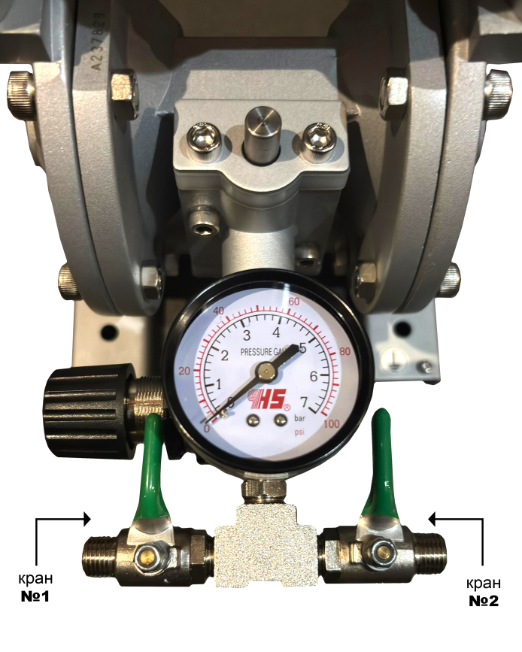 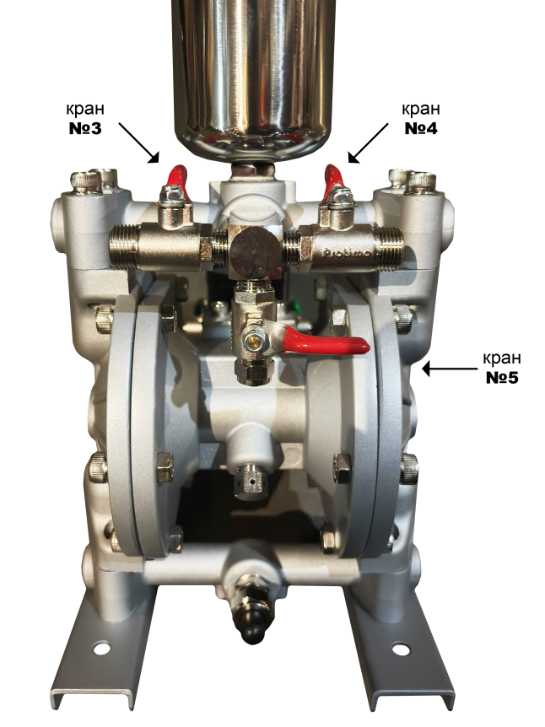

Регламент работы насоса диафрагменного НД-3.

Сборка:

Извлеките части насоса из коробки. Соберите стойку на 4 ногах, установите на нее насос и зафиксируйте болтами. Присоедините шланг циркуляции/промывки (кран 5) и трубку заборника ЛКМ в задней части насоса. Для снятия статического напряжения, присоедините находящийся в комплекте зеленый провод заземления к насосу (см значок заземления на станине насоса) и точке заземления. Впереди, перед регулятором давления с манометром, имеется два резьбовых соединения с наружной резьбой ¼ дюйма (кран 1 и кран 2). К одному присоединить шланг воздуха от компрессора, необходимый для работы насоса, второй для подключения синего шланга для подачи воздуха к краскораспылителю. Чтобы подключить второй окрасочный пост, необходимо присоедините в цепь между насосом и синим шлангом фитинг тройник для разветвления воздуха и присоединения второго синего шланга. Насос имеет 2 выхода для ЛКМ (кран 3 и кран 4) с наружной резьбой 3/8 дюйма, которые находятся в задней части насоса. Присоедините прозрачный шланг для подачи ЛКМ к одному из кранов (кран 3 и кран 4) и самому распылителю. Рекомендуем установить на ручку распылителя регулятор давления с манометром для регулирования подачи давления воздуха на распыление, т.к. регулировка воздуха на ручке распылителя, это не регулятор давления, а регулятор объема воздуха. Синий шланг не рассчитан на включение в цепь регулятора давления с манометром, поэтому трубку можно укоротить примерно на 5см, переустановив фитинг, чтобы не тянуло руку.

Запуск и работа:

Проверяем все соединения, смотрим, чтобы все краны были закрыты, регулятор давления на насосе выл выкручен против часовой стрелки до легкого хода и рекомендуем первый пуск произвести на воде или растворителе (в зависимости от типа вашего лкм). Это позволит проверить герметичность соединений и вымыть пыль, грязь и масло с трубок, распылителя и насоса (далее установка). Для этого, переместите трубку заборника в емкость с промывкой или ЛКМ, откройте подачу воздуха от компрессора (кран 1). В среднем от компрессора идет 5-6 атмосфер. В зависимости от вязкости и длины шлангов, начинаем крутить регулятор на насосе по часовой стрелке и прибавлять давление. Жидкие составы начинают закачиваться при 1-2 атмосфере. Помещаем шланг циркуляции/промывки (идет от крана5) в ту же емкость с трубкой заборника и открываем кран промывки (кран 5). Погоняв насос некоторое время, перекрываем кран промывки (кран 5) и открываем кран подачи ЛКМ (кран 3 или кран 4, где присоединен прозрачный шланг). Нажимаем курок распылители и видим, как жидкость подминается по прозрачной трубке к распылителю. Как только жидкость подошла к распылителю, направьте распылитель в ёмкость с трубкой заборника и нажав на курок (НЕ ОТКРЫВАЯ ПОДАЧУ ВОЗДУХА НА РАСПЫЛИТЕЛЬ (кран 2), по замкнутому контуру, промываем шланг и распылитель пару минут. После промывки, вытаскиваем трубку заборника из ЛКМ на воздух, чтобы насос начал захватывать воздух, а не жидкость и сливаем жидкость, которая находится в шланге и насосе в ведро там, где была трубка заборника. Как остатки сольются, можно перемещать трубку заборника в емкость с ЛКМ и по вышеизложенному принципу, закачать в насос и шланг материал для нанесения. Если вязкость ЛКМ выше жидкости промывки, возможно, потребуется прибавить давление. Правильно выставленное давление – это когда из сопла краски бьёт прямо струя ЛКМ на 10-15см и после этого начинает загибаться. Если струя меньше, это плохая подача и может быть плохая укрываемость, если больше, это перерасход и могут быть крупные капли на поверхности, т.к. воздух не успеет разбить ЛКМ или могут образоваться подтеки. Как только мы отрегулировали подачу ЛКМ, можно открывать кран подачи воздуха на распылитель (кран 2) и настраивать факел регулировками распылителя (необходимую ширину и форму факела). На регуляторе давления с манометром (если установлен на ручку распылителя), давление указываем и подстраиваем отталкиваясь от технических характеристик распылителя, в среднем от 2 до 4 атм (см паспорт распылителя).

Промывка и консервация:

По завершению работы, вытаскиваем трубку заборника, чтобы насос не затягивал ЛКМ и или докрашиваем остатками ЛКМ в насосе и шланге, или перекрываем кран подачи воздуха на распылитель (кран 2), сбрасываем легким нажатием на курок (чтобы не открыть подачу ЛКМ иглой) давление воздуха в синем шланге, затем направляем распылитель в емкость, где был ЛКМ и сливаем струей остатки с насоса и шлангов в эту емкость. Её можно будет использовать для подкрашивания или следующего нанесения, если жизнеспособность позволяет. Далее, трубку заборника помещаем в емкость с промывкой и повторяем процедуру, как при первом запуске. В начале гоняем промывку по насосу, затем поменяв промывку на чистую, промываем шланги. Важно, НЕ ОСТАВЛЯЙТЕ НАСОС, ЗАПРАВЛЕННЫМ ЛКМ НА ДОЛГОЕ ВРЕМЯ, особенно, если ЛКМ имеет короткий срок жизнеспособности и НЕ ОСТАВЛЯТЬ НАСОС ОСУШЕННЫМ, чтобы диафрагмы не пересыхали и не лопались. Установку можно оставлять заправленным, после промывки. Можно для промывки использовать вторичный промывочный состав. По окончании промывки, закрыть все краны на ЛКМ и воздух, нажать на курок распылителя, сбросив давление на шлангах, открыть и закрыть кран промывки (кран 5), сбросив давление с насоса. Снимать распылитель со шлангов лишний раз не нужно, только если чувствуете, что нужна более детальная чистка, необходимо только следить за отверстиями воздушной головы, чтобы правильно формировала факел распыления и хорошо разбивала воздухом каплю ЛКМ на выходе. Ее можно снять, замочить в растворителе и, в последствии, продуть воздухом отверстия.